南佐久野菜生産・出荷情報
レタス
野辺山地区：生育は順調です。風害の影響はまだ残って
いますが圃場の状態を見る限り良好です。
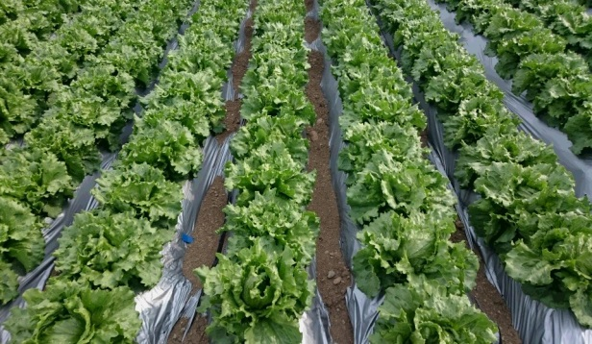
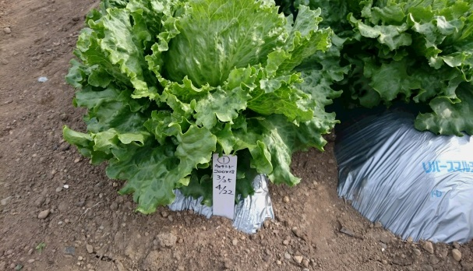
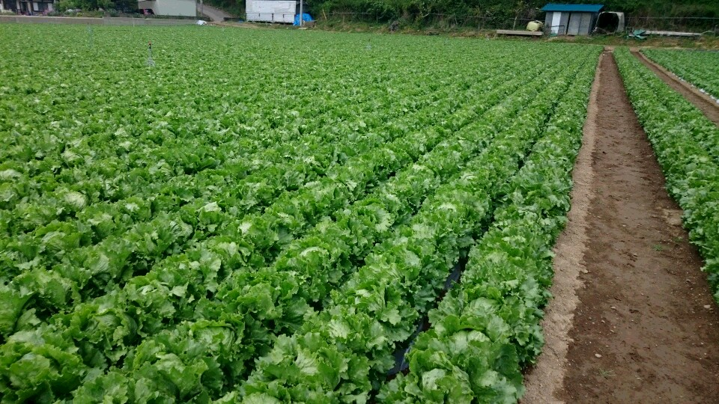
まるそ地区：潅水しており順調。

